LINEE GUIDA PER LA REALIZZAZIONE DEL PROGETTO

* Il progetto deve essere realizzato in gruppo (max 3 componenti).
* Va predisposta una proposta seguendo le schema di seguito riportato.
* Il progetto deve riguardare la realizzazione di un sito web dinamico, responsive, con persistenza dei dati, che includere l’utilizzo di tutte le tecnologie spiegate durante il corso.

Università degli studi di Salerno

***Corso di Laurea in Informatica***



***PROGRAMMAZIONE WEB***

***Project Proposal***

***“Sito di E-Commerce”***

*.*

# Studenti:

##### Nome Matricola

Raffaele Della Valle 0512103837

Fakher Ferchichi 0512103603

**Docente:**

Michele Risi

*Anno Accademico: 2016/17*

Sito di E-Commerce

# Obiettivo del progetto

*** Descrivere brevemente il sito a chi si rivolge e quali bisogni intende soddisfare ***  
  
L’obiettivo del nostro sito è rivolgersi alla fascia di utenti interessati alla compravendita online di beni (e-commerce) siano questi interessati al solo acquisto oppure anche alla vendita. Il sito stesso non fornisce prodotti direttamente ma mette solamente in contatto compratori e venditori tramite il proprio ecosistema, ai venditori è lasciata libera scelta sugli oggetti da mettere in vendita non volendo specializzare la nostra piattaforma in un particolare tipo di forniture. Oltre che ad una corretta negoziazione tra le due entità il sito si occuperà anche della spedizione che sarà affidata a compagnie esterne.

# Analisi di siti esistenti

*** Descrivere le caratteristiche e funzionalità di uno o più siti concorrenti ***

I siti presi come riferimento sono:

* [eBay.it](http://www.ebay.it/)
* [Subito.it](http://www.subito.it/)

Il funzionamento del sito si rifarà a questi due siti

# Funzionalità del sito

*** Una breve descrizione dei contenuti del sito e delle funzionalità a disposizione dell’utente ***

Il sito offrirà agli utenti la possibilità di registrarsi al sito ed usufruire in seguito dei suoi servizi. Permetterà all’utente di cercare comodamente nel catalogo del sito sia per parole-chiave che per categorie, offrirà un carrello in cui inserire i prodotti e la possibilità di collegare più metodi di pagamento. Nel caso di un utente venditore offrirà un negozio virtuale in cui inserire i propri prodotti.

# Utenti del sito

*** Indicare le tipologie di utenti ed elencare quali sono le funzionalità del sito a cui potranno accedere ***

Gli utenti del sito sono divisi in due categorie: standard e amministratori.

I primi usufruiranno entrambi di un account di base tramite il quale potranno interagire alla funzionalità a loro aperte: vendita, acquisto, ricerca ecc.

I secondi avranno un account completo che permetterà loro di aver accesso a funzioni interdette ai normali utenti: attività di normale moderazione del sito e possibilità di gestire sia il catalogo dei prodotti sia gli account utenti in vario modo (modifica, eliminazione ecc.)

*SiteMap*

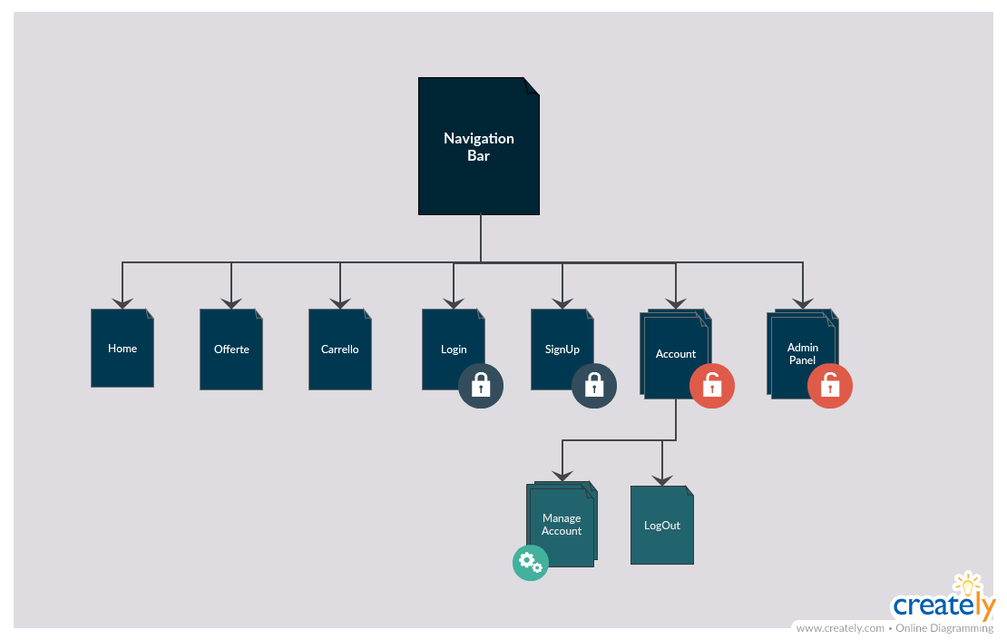

Colori

|  |
| --- |
| #1f0327  rgb(31, 3, 39) |
| #3c283c  rgb(60, 40, 60) |
| #6b476b  rgb(107, 71, 107) |
| #ffffff  rgb(255, 255, 255) |
| #000000  rgb(0, 0, 0) |



Layout



Database

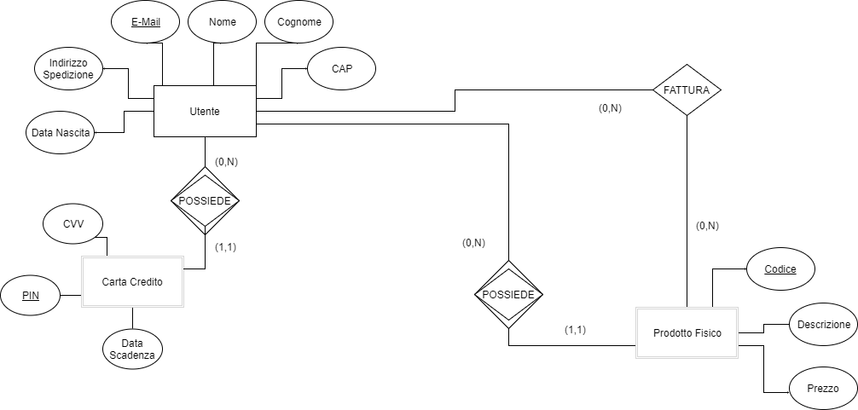

Contenuti del sito

